Шановні шестикласники,
Тема уроку: Дихання
Ваше завдання:
-переписати текст, який я вам надсилаю, і намалювати малюнок;
- спробуйте відповісти на запитання в кінці тексту.
Дихання
Дихання - це газообмін між організмом і зовнішнім середовищем. Ми поглинаємо кисень, а видихаємо вуглекислий газ.
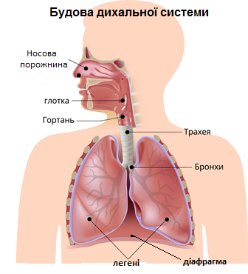
Дихальна система людини складається з: носа, глотки, гортані, трахеї, бронхів та легень.

Питання:
- Виберіть правильну відповідь та обведіть кружечком букву, яка їй відповідає.
Дихання - це:

а) витіснення води

б) газообмін
2. Напиши подані органи дихальної системи в правильному порядку, починаючи з верхніх дихальних шляхів.

а) трахея б) глотка в) гортань г) легені д) носова порожнина

_____________________________________________________________________________________

